Linux平台下UDP服务器编程
实验名称：linux平台下UDP服务器编程
学时安排：2课时
实验类别：验证型、设计型 实验要求：1人1组

实验目的和任务
- 掌握嵌入式linux下UDP程序的基本编程方法
- 掌握直流电机控制基本原理

实验设备介绍
- 系统需求：安装有windowsXP以上版本的操作系统
- 软件需求: VMware 6.0，debian
- 硬件需求: 建议配置是CPU PIV以上,512M内存以上, 20G硬盘空间以上

预习要求
- 交叉编译环境的建立。

注意事项和要求
- 请不要启动桌面环境下的应用程序，特别是Firefox、OpenOffice等。
- 按下“Alt”+“Ctrl”可以把鼠标移出虚拟机界面。

实验内容和步骤
1．阅读udp_server.c源代码，思考以下问题：(如果需要查阅函数功能，请使用man)
- 请问，setsockopt函数有什么作用，它的第四个参数的作用是什么 ？
回答：
- 请问，bind函数有什么用，不用bind函数可以吗？
回答：
- 请问，为什么 每次循环前都要将buffer数组置零？
回答：
- 请问，recvfrom函数有什么用，对它的最后一个参数需要做什么处理？如果不这么处理，会有什么 后果？修改代码，实验结束后，试一下效果
回答：

2．编译udp客户端与服务器
- 在命令行下使用gcc –o c udp_client.c
- 在命令行下使用gcc –o s udp_server.c，
一开始，你会编译错误，错误信息如下：
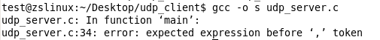
- 请尝试修改以上错误，你有两个选择，把setsockopt函数注释掉，另一种是参考以下写法，并思考，这两种做法有什么不同？
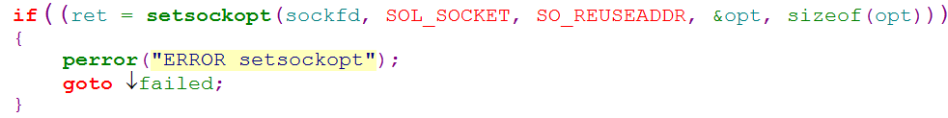
如果你采用注释的做法，当你使用Ctrl+C使服务器强制退出后，立刻再运行服务器，会出现bind错误，大约等待两分钟后，一切正常，这是因为Ctrl+C强制程序退出后，内核还会继续保持这个端口一段时间(操作系统版本不同，时间也会不一样，通常30秒至120秒之间)
如果你使用第二种方法进行改写，则强制退出后，不会出现bind错误，这就SO_REUSEADDR的作用。
此外，还会碰到以下错误：
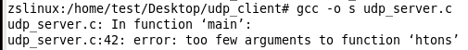
这是因为需要修改端口号，man htons，并仔查客户端代码的发送消息部分，查看客户端把消息发送到服务器的哪个端口上去了，保持两者的一致
- 修改完后，在两个终端下，分别运行客户端与服务器，
- 你会看到如下打印，说明你已经真实的收到数据包了，但你却不知道收到了什么内容，请尝试打印出收到数据包的内容，观察recvfrom函数，看一看，数据包的内容放在哪儿？并尝试打印出来
- 你会看到如下打印，说明你已经真实的收到数据包了，但你却不知道收到了什么内容，请尝试打印出收到数据包的内容，观察recvfrom函数，看一看，数据包的内容放在哪儿？要求能够打印出来客户端发送过来的信息
- 在服务端显示客户端的IP地址
- 目前已经成功在本机运行成功客户端与服务器，现尝试在另一台虚拟机上运行客户端，看看两者是否能够正常通讯？
- 如果能，那么思考一下，如何才能打印出不同客户端的IP地址
提示：思考一下，客户端的IP地址存在哪？服务器怎么样才能知道客户端的IP地址？
使用inet_ntoa函数来实现这个功能，具体使用方法请使用man inet_ntoa来查看。

- 最终，要求能够有类似下面的打印：
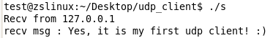
5．编译udp客户端与服务器
- 在Debian虚拟机的命令终端执行wireshark命令，注意，需要切换到root用户模式
- 选择网卡： capture->interface->选any的start按钮
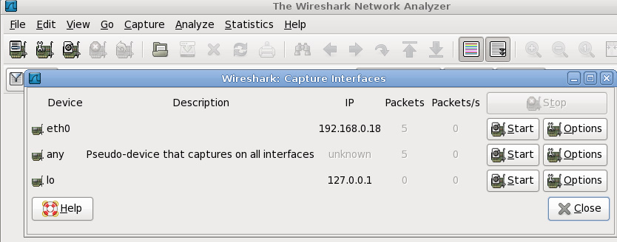
- 输入过滤词 udp，则可以只显示udp数据包
下面的截图是只显示端口号为13的tcp数据包，请勿照抄tcp.port == 13 后回车，如图所示,由于你发送的是UDP，且服务器监听的端口是2029，所以你应该输入udp.port == 2029
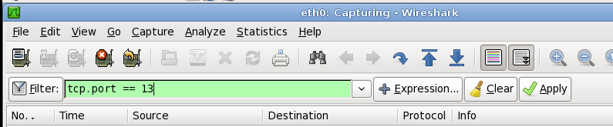

- 重新运行udp客户端与服务器，看看自己从键盘上输入的文字是否能够被捕获，把捕获到的数据截图贴在下方。

